Σαν ταινία..: Πώς έζησα ένα τριήμερο πραγματικής Συμπερίληψης και Τέχνης

[30 Δεκεμβρίου, 2022](https://nevronas.gr/san-tainia-pos-ezisa-ena-triimero-pragmatikis-symperilipsis-kai-technis/)

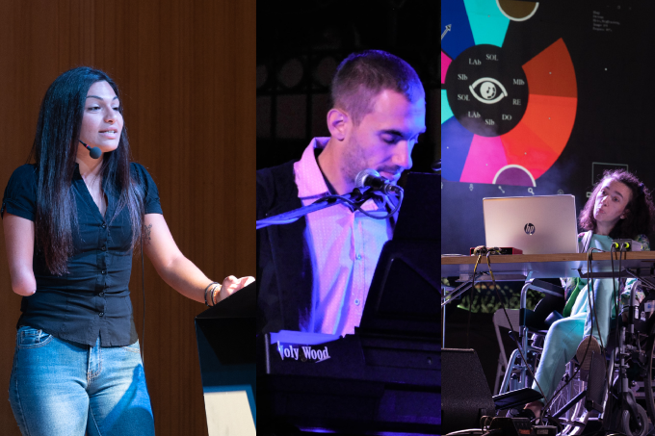

**Είναι μοναδικό αυτό που κάνουν οι ταινίες: Μπορούν να σε ταξιδέψουν σε μία άλλη πραγματικότητα όταν σε πιέζει αυτή που ζεις ή αντιθέτως να να σου φανερώσουν πτυχές της πραγματικότητας που αγνοείς ή ενδεχομένως σου κρύβουν.**

**του**[Βαγγέλη Καρατζά – Πατέρας παιδιού στο Φάσμα του Αυτισμού](https://nevronas.gr/vaggelis-karatzas-pateras-paidioy-sto-fasma-toy-aytismoy/)

Σε μένα οι ταινίες και η στήλη που διαβάζετε αυτή τη στιγμή, μου έδωσαν τη χαρά να βιώσω το [**1ο Nevronas FESTival** Συμπεριληπτικών Παραστατικών Τεχνών](https://nevronas.gr/to-1o-nevronas-festival-itan-apla-i-arhi/)που έγινε στην Τεχνόπολη το τελευταίο τριήμερο του Οκτωβρίου.

### Τέχνη και καλλιτέχνες…

Τυπικά, ο βασικός μου ρόλος στο φεστιβάλ ήταν η παρουσίαση [τριών υπέροχων ταινιών](https://nevronas.gr/oi-tainies-toy-1oy-nevronas-festival/) καθώς και ο συντονισμός των συζητήσεων μετά από κάθε προβολή. Αλλά αυτό που ήταν πραγματική εμπειρία για μένα, ήταν που είχα την τύχη να συμμετέχω και να βιώσω το πώς στήθηκε όλο αυτό και το πώς πήρε ζωή.

Ευτύχησα να γνωρίσω ανθρώπους, να μάθω πράγματα για τη δουλειά και την τέχνη τους, για τη **ζωή** τους και το πιο σημαντικό να **συνυπάρξουμε** όλοι μαζί σε ένα χώρο χωρίς κανένα διαχωρισμό και καμία διάκριση. Γιατί αυτό το φεστιβάλ ήταν η ευκαιρία ανάπηρων καλλιτεχνών να εκφραστούν, να τους γνωρίσει ακόμα μεγαλύτερο κοινό και να**συμπράξουν δημιουργικά** με καταξιωμένους καλλιτέχνες και για όσους είναι επαγγελματίες να εργαστούν και να αμειφθούν για την εργασία τους.

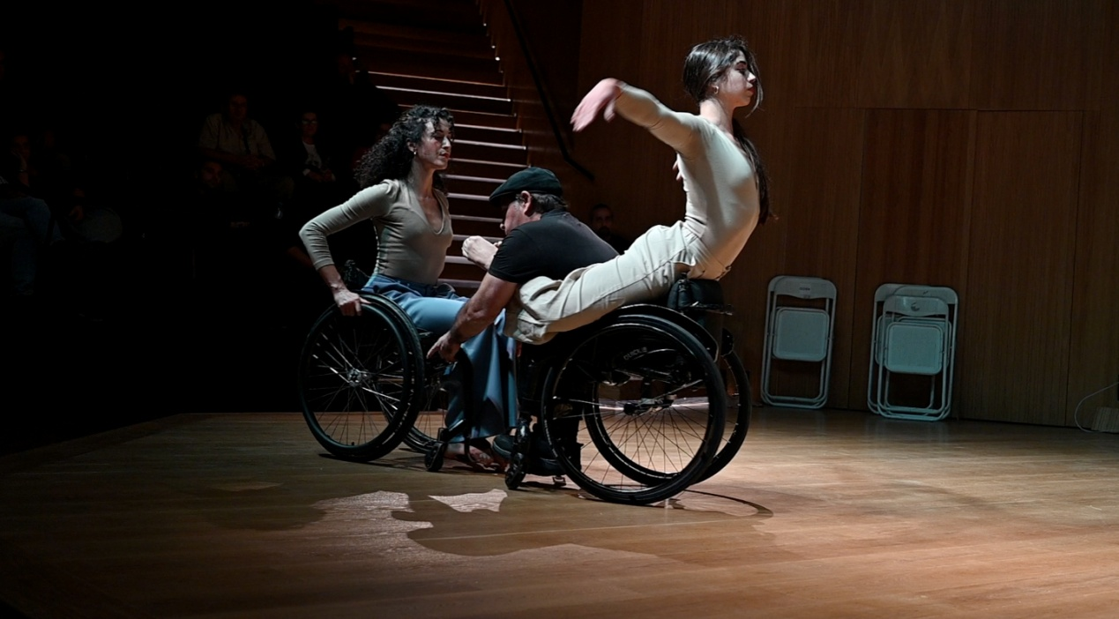

Είναι **αδιανόητο** πλέον να μη θεωρούμε ανάπηρους, τραγουδιστές, ηθοποιούς, χορευτές DJ και άλλους καλλιτέχνες κάτι άλλο πέρα από **επαγγελματίες** που πρέπει να αμείβονται για την εργασία τους. Η ενασχόληση με την τέχνη δεν είναι χόμπι,**δεν είναι μόνο τρόπος έκφρασης**, είναι και επάγγελμα. Και αυτό είναι κάτι που δεν επιτρέπεται να το ξεχνάμε όταν μας **βολεύει** και ιδιαίτερα για τα άτομα με αναπηρία.

### Το χαμόγελο της Δέσποινας…

Στο **Ιnnovathens** όπου γινόταν οι προβολές ταινιών φιλοξενούνταν και διάφορες εκθέσεις. Αυτό μου έδωσε την ευκαιρία να γνωρίσω τους καλλιτέχνες αλλά και τους ανθρώπους που είναι δίπλα τους. Η **Δέσποινα Πολίτη** φιλοξενούμενη στη Στέγη Υποστηριζόμενης Διαβίωσης για άτομα με νοητικές αναπηρίες «[Το Πέταγμα](https://www.facebook.com/PETAGMA)», ήταν μία από αυτούς: ένας **γλυκός** και πρόσχαρος άνθρωπος που εκφράζεται μέσα από την φωτογραφία.  
Ήταν πραγματικά συγκινητική η ημέρα που [ήρθε να επισκεφτεί την έκθεση με τα έργα της.](https://web.facebook.com/watch/?v=824042555533247) Το χαμόγελό της, η ευγένεια της, η χαρά της πού άνθρωποι από όλη την Αθήνα είδαν τις φωτογραφίες της, είναι κάτι που δεν μπορώ να το περιγράψω εύκολα χωρίς να συγκινηθώ. Και αυτό δεν θα γινόταν αν δεν υπήρχε το φεστιβάλ, τουλάχιστον όχι σε αυτή την κλίμακα.

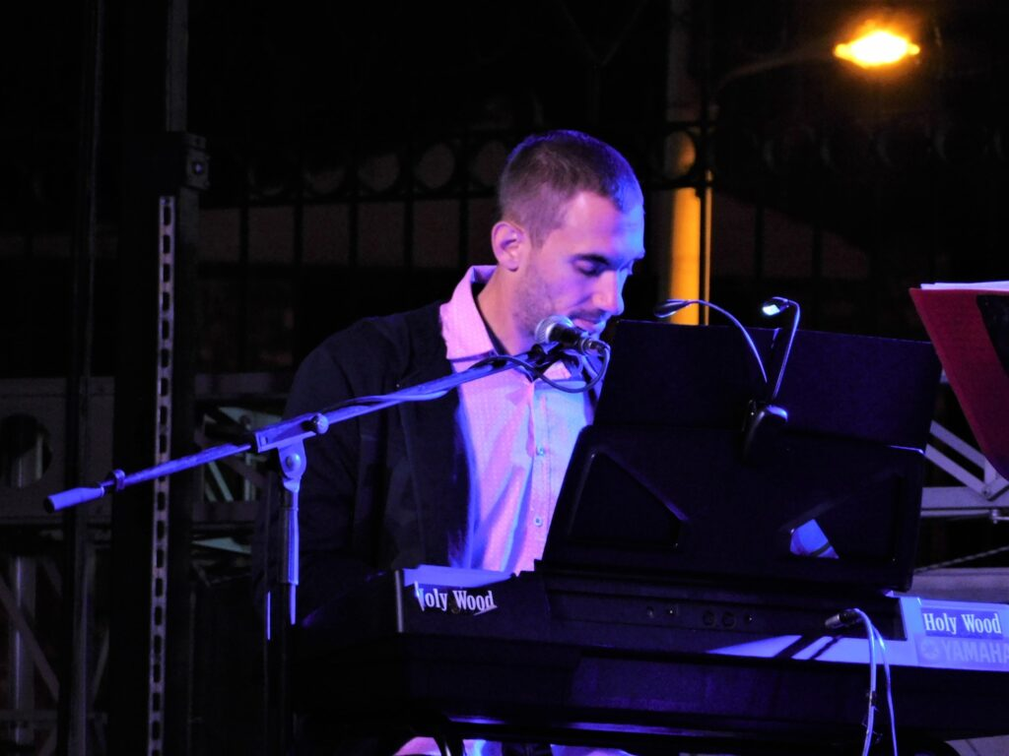

Λίγα μέτρα παρακάτω βρισκόταν η έκθεση **Quilling** του **Αντώνη Εξαρχόπούλου**. Ο Αντώνης είναι ένας **ενήλικας αυτιστικός** που εκείνο το τριήμερο συμμετείχε σε αγώνες καγιάκ στην **Κρήτη**και  μετά γύρισε στην Αθήνα για την έκθεση του, όπου με μεγάλη χαρά ξεναγούσε τους επισκέπτες στα καταπληκτικά έργα του. Πραγματικά δεν έχω ξαναδεί κάτι τέτοιο και ίδια ήταν η αντίδραση όλων των επισκεπτών της έκθεσης του Έμαθαν κάτι καινούργιο και εκτίμησαν τις δημιουργίες **ενός πραγματικού καλλιτέχνη** που σημειωτέον ως μέλος της μπάντας ΑμεΑ [Βandokafenio](https://nevronas.gr/45-lepta-moysikis-symperilipsis-poy-enonoyn-oloys-toys-anthropoys-vinteo/" \t "_blank), έκλεισε το φεστιβάλ, συνοδεύοντας μουσικά, καταξιωμένους καλλιτέχνες. Ακόμα πιο πολύτιμο για μένα όμως είναι το**κουράγιο που έπαιρναν γονείς** παιδιών με αυτισμό ή με νοητική αναπηρία γνωρίζοντας τόσο τον Αντώνη καθώς και την καταπληκτική του μητέρα.

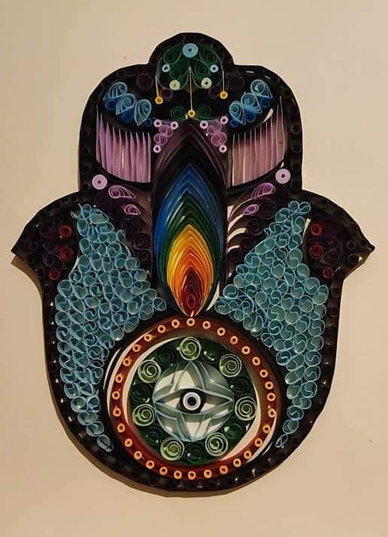

### ****Ανάπηροι εθελοντές και πρωταγωνιστές…****

Όταν σκεφτόμαστε εθελοντές σε event σχετικά με την αναπηρία το μυαλό μας πηγαίνει σε αρτιμελείς, βλέποντες, ακούοντες, ή νευροτυπικούς. Εδώ λοιπόν το φεστιβάλ ήρθε να πρωτοτυπήσει ακόμη μία φορά και υπήρχαν **και ανάπηροι εθελοντές**, που βοηθούσαν τους επισκέπτες και τους συμμετέχοντες του φεστιβάλ. Ως γονιός αυτιστικού παιδιού ένιωσα πάρα πολύ όμορφα βλέποντας για παράδειγμα**δύο νέα αυτιστικά παιδιά να εξυπηρετούν νευροτυπικούς επισκέπτες**. Δεν νομίζω ότι υπάρχει καλύτερο παράδειγμα ουσιαστικής εφαρμογής της συμπερίληψης.

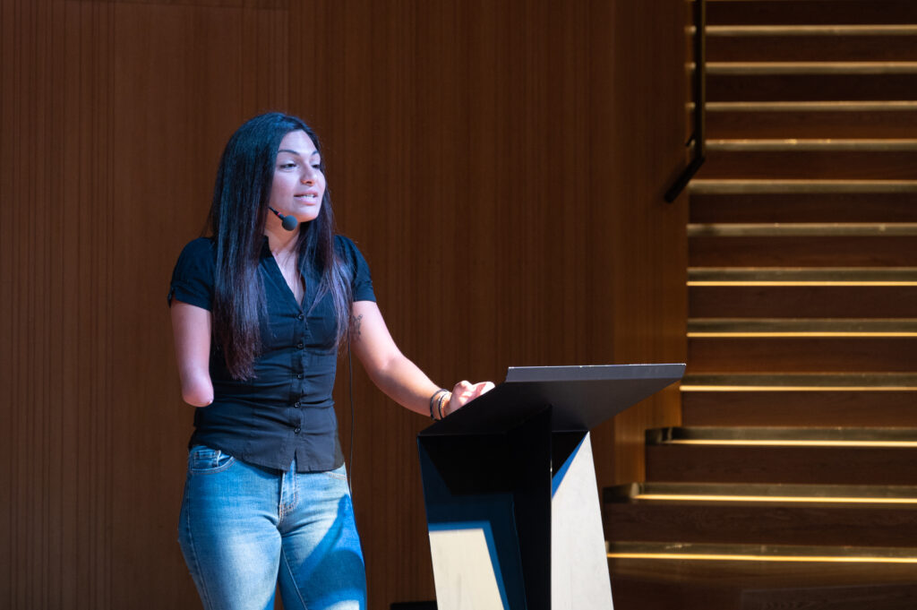Αλλά σε αυτό το φεστιβάλ τα άτομα με αναπηρία **ήταν οι πρωταγωνιστές** και όχι το **συμπλήρωμα** σε κάποιο σκηνικό. Ήταν αυτοί που μπήκαν μπροστά και ακούστηκε η φωνή τους όπως στ**ο Nevronas Talks.** Εκεί είδα τα νιάτα, το δυναμισμό και άκουσα την αυτοπεποίθηση στη φωνή της παρολυμπιονίκη [Έφη Γκουλή](https://nevronas.gr/paraolympionikis-efi-gkoyli-mas-koroideyoyn-mes-sta-moytra-mas/) που με τον ευθύ της λόγο, έδειξε ποια είναι η **μενταλιτέ** που πρέπει να έχουμε όλοι μας. Καμάρωσα μαζί με τους δικαία υπερήφανους γονείς του, τον ενήλικα αυτιστικό[Νικόλα Τσιγάντε](https://nevronas.gr/autism-stories-nikolas-tsigantes-enas-kopilatis-tis-zois-vinteo/), πτυχιούχο μουσικό κλασικών κρουστών συμφωνικής ορχήστρας, που με αμεσότητα μίλησε όχι μόνο [για την εμπειρία του με τη μουσική](https://nevronas.gr/ayto-to-xerate-o-nikolas-einai-aytistikos-kai-ptychioychos-klasikon-kroyston-symfonikis-orchistras-vinteo/) αλλά και για το πως πιστεύει ότι πρέπει να αλλάξουν τα πράγματα στην παιδεία για να βοηθηθούν παιδιά μ**ε διαφορετικό τρόπο σκέψης** να αξιοποιήσουν τις κλίσεις και τα ταλέντα τους.

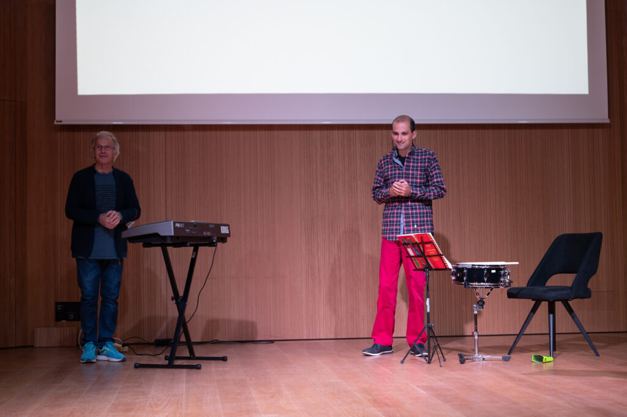

Με ταρακούνησε όταν άκουσα τον [Βασίλη Μπερέτσο](https://nevronas.gr/quot-alla-oi-anthropoi-den-deichnoyn-na-sevontai-kai-lene-polla-psemata-quot/)να μιλάει από πρώτο χέρι για το πώς βιώνει τον τρόπο που τον βλέπει η κοινωνία, το πως νιώθει όταν του μιλούν υποτιμητικά, όταν τον πιέζουν για να κρύψει την πραγματική του εικόνα και να υποδυθεί κάτι**που δεν πρόκειται να γίνει ποτέ και δεν του ταιριάζει**. Ο Βασίλης μίλησε ελεύθερα, με το δικό του τρόπο και χρόνο και μίλησε για πράγματα που δεν ακούγονται συχνά στην Ελλάδα και αυτή είναι η αξία όχι μόνο του συγκεκριμένου φεστιβάλ αλλά και του ***nevronas.gr*** που δίνει βήμα στην φωνή των αναπήρων **και δεν τους χρησιμοποιεί** ως σκηνικό η clickbait.

### Οι άνθρωποι…

Τρεις φορές άκουσα τη λέξη «σ’ αγαπώ» από άτομα με νοητική αναπηρία που ήρθαν να δουν τα παραμύθια που έπαιζαν τα πρωινά.

Μία μητέρα διάβαζε τους υπότιτλους ταινίας, που έφτιαξε ένας πατέρας για την αυτιστική του κόρη, στο μικρό της κοριτσάκι και μετά μου ζήτησε να εξηγήσω στο παιδάκι όσο πιο απλά μπορώ**τι είναι αυτισμός**. **Πάντα υπάρχει ελπίδα όταν υπάρχουν τέτοιοι γονείς.**

Άκουσα ανθρώπους να μου λένε πόσο τους άρεσαν οι ταινίες που προτείνουμε σε αυτή τη στήλη .  
Γνώρισα γονείς που είναι μέλη της «[Ομάδας για τον Αυτισμό](https://web.facebook.com/groups/1870819056482943)», μιας διαδικτυακής ομάδας στο facebook που ίδρυσα και διαχειρίζομαι τα τελευταία χρόνια, που ήρθαν να με γνωρίσουν για να μου πουν **πόσο τους έχει βοηθήσει η ύπαρξη αυτής της ομάδας γιατί νιώθουν ότι δεν είναι μόνοι.**

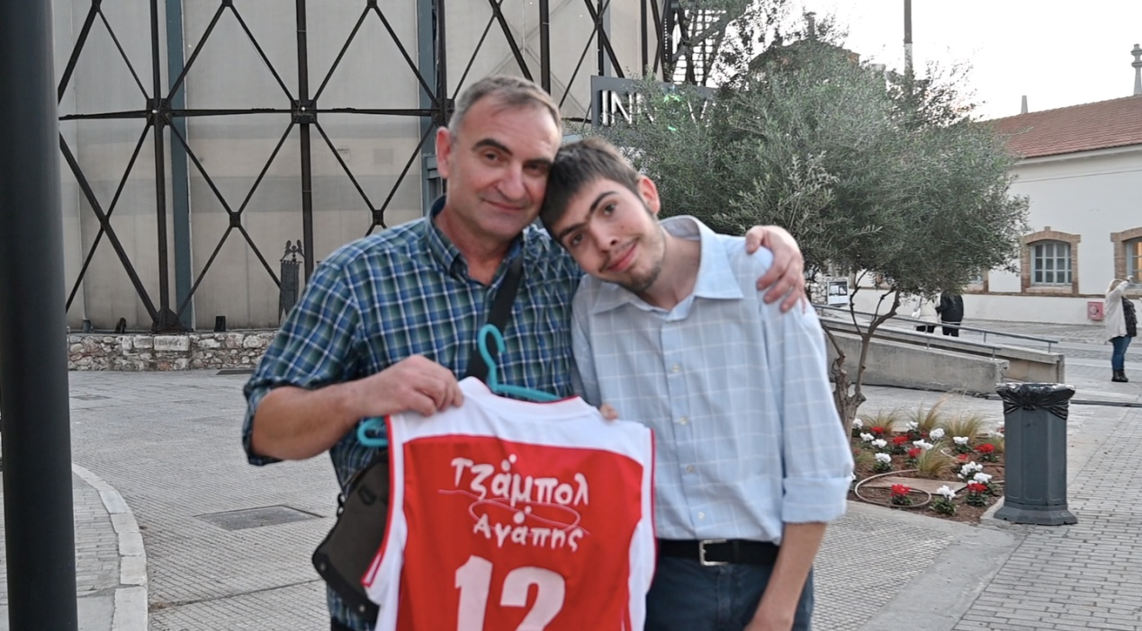

Δοκίμασα (ανεπιτυχώς) την μπασκέτα που είχε στήσει το [Τζάμπολ Αγάπης](https://nevronas.gr/tzampol-agapis-amke/" \t "_blank) και ο **Γιάννης Τσουμπρής** που μάζεψε παιδιά και μεγάλους ανάπηρους και μη και τους έδωσε την ευκαιρία να χαρούν βάζοντας ένα καλάθι. Περισσότερο πανηγύρισα το καλάθι που έβαλε ο **Μιχάλης**, ένα πραγματικά δικό μας παιδί, παρά αυτά που βάζει η αγαπημένη μου ομάδα στην Ευρωλίγκα.

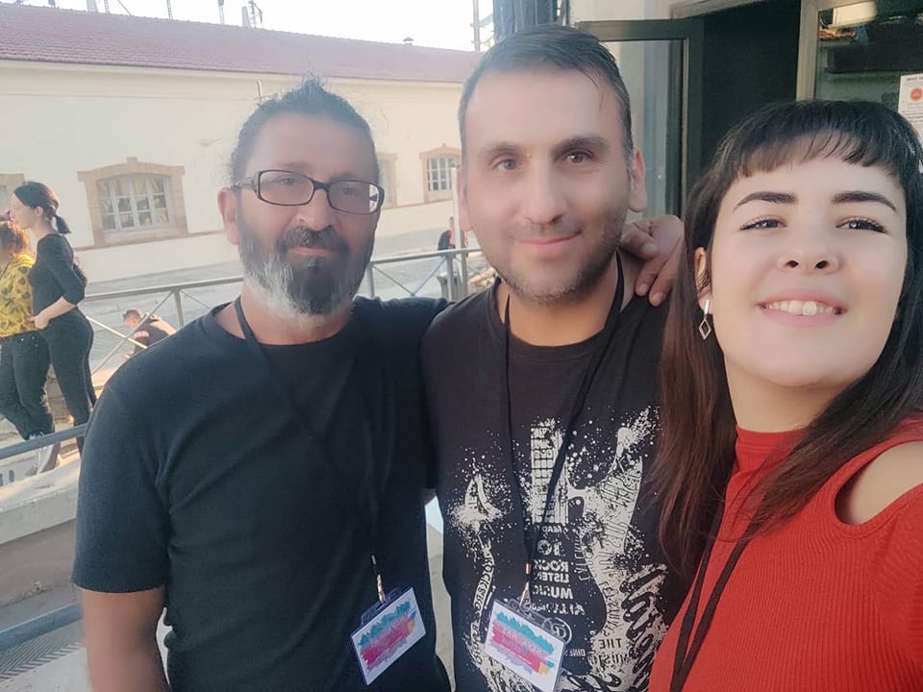

Πέρασα ώρες μαζί με τους εθελοντές του φεστιβάλ και ιδιαίτερα με την **Μαρίνα**, την **Ζωή** και τον αεικίνητο και ακούραστο **Γιάννη** που δεν σταμάτησε στιγμή να με πειράζει για τη φυσική μου αδεξιότητα. Είχα την τύχη να δω τους: [Στάθη Δρογώση](https://web.facebook.com/watch/?v=1413597465715443) το [Μάνο Πυροβολάκη](https://web.facebook.com/nevronas.gr/videos/912669083029282/) το[Μάκη Τσιγάντε](https://nevronas.gr/makis-tsigantes-quot-irthe-loipon-i-ora-oloi-oi-aytistikoi-toy-kosmoy-na-paroyn-to-mikrofono-kai-na-fonaxoyn-quot-vinteo-tragoydi/) και την υπέροχη [Μαρίζα Ρίζου](https://web.facebook.com/watch/?v=1386470638826597) να κάνουν πρόβες και να παίζουν μουσική παρέα με άτομα με αναπηρία, με την**απλότητα και τον επαγγελματισμό** που τους διακρίνει πάντα. Τη Μαρίζα Ρίζου που την είδα επίσης **να χορεύει με τους εθελοντές**, να «αρνείται» να φύγει μετά την performance της και να προσφέρεται να συμμετέχει και στις επόμενες παρόμοιες κινήσεις.

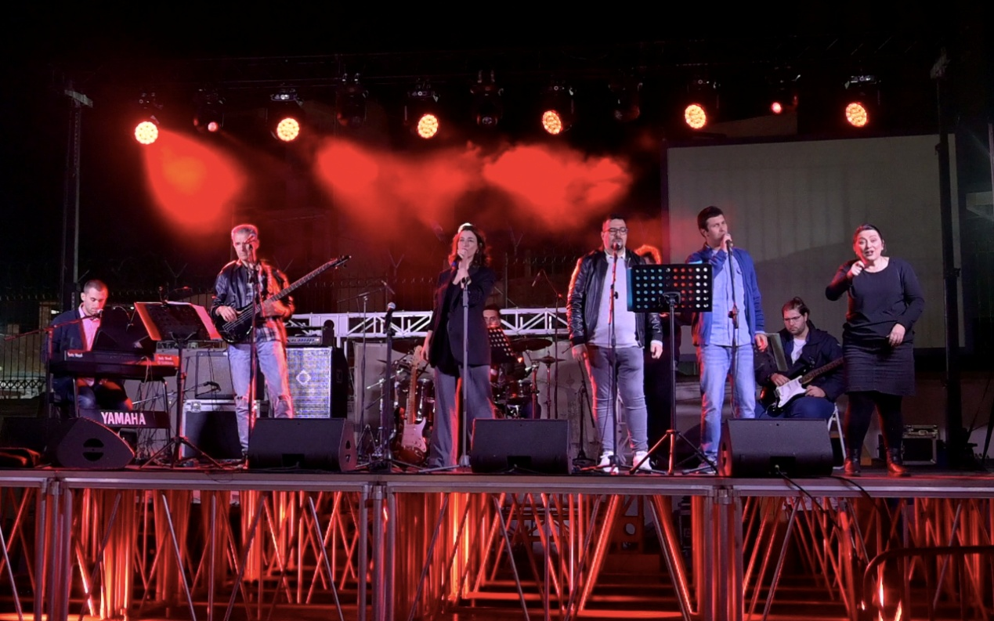

Και προς έκπληξη μου  είδα στο κλείσιμο του φεστιβάλ  ότι μάζευε καρέκλες μαζί μου και με τους άλλους εθελοντές και τον πρόεδρο της Τεχνόπολης κ. **Κωνσταντίνο Δέδε**…

**Αυτό έκανε το φεστιβάλ και αυτό κάνει χρόνια το** ***nevronas.gr*, φέρνει κοντά τους ανθρώπους χωρίς διακρίσεις χωρίς διαφορές** .

Για τους ανθρώπους του***nevronas.gr*** που έκαναν όλο αυτό πράξη**δεν θα σας γράψω τίποτα**. Θέλω να έχετε την ευκαιρία το 2023 στο δεύτερο φεστιβάλ να έρθετε και να τους γνωρίσετε από κοντά και να καταλάβετε, **γιατί χαίρομαι που είμαι κομμάτι αυτής της οικογένειας.**

Ούτε έχει νόημα να σας γράψω για τους δικούς μου ανθρώπους που ήρθαν στον φεστιβάλ από πολύ μακριά ή σε πολύ δύσκολες μέρες για αυτούς.**Ήταν εκεί και για μένα αυτό είναι περισσότερο από αρκετό.**

Μακάρι να μπορούσα να γνωρίσω να θαυμάσω ή να χειροκροτήσω και όλους όσους συμμετείχαν στις **43 δράσεις** του φεστιβάλ. Βέβαια αυτό δεν ήταν δυνατό και σε όσους δεν αναφέρομαι, δεν σημαίνει ότι δεν έχουν το θαυμασμό και την εκτίμησή μου.

### ****Κλείνοντας…****

**Προσβασιμότητα, προσβασιμότητα, προσβασιμότητα…**  
Όχι δεν είναι ξόρκι… αν πούμε την λέξη τρεις φορές **δεν** θα υλοποιηθεί μαγικά. Είχα την ευκαιρία να δω πώς είναι να κινείσαι σε ένα χώρο όπου είναι **100% προσβάσιμος** για τους ανθρώπους με κινητικές αναπηρίες, να παρακολουθήσω παραστάσεις συναυλίες, εκθέσεις, ομιλίες ακόμα και ταινίες μαζί με άτομα με προβλήματα όρασης ή ακοής που μπόρεσαν **ανεμπόδιστα** να τις απολαύσουν.  
**Αυτό δεν είναι δεδομένο στην Ελλάδα.** Η ομάδα του **nevronas.gr** με τη βοήθεια της Τεχνόπολης και εξειδικευμένων συνεργατών του φεστιβάλ **εξασφάλισαν** την προσβασιμότητα **για όλους**.

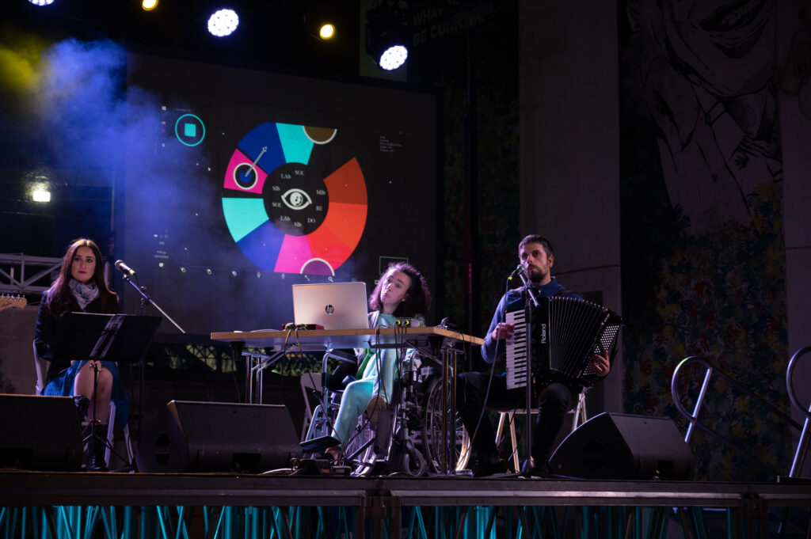

Δεν υπάρχει λοιπόν δικαιολογία ούτε για το ελληνικό κράτος ούτε για τους επιχειρηματίες στο χώρο της εστίασης, της ψυχαγωγίας και της τέχνης για το γεγονός ότι δεν έχουμε φτάσει ακόμα σε επίπεδα **καθολικής** (ούτε καν βασικής θα έλεγα) **προσβασιμότητας**.

### Ευχαριστίες

Νιώθω υποχρεωμένος να ευχαριστήσω ονομαστικά τους συντελεστές των τριών ταινιών που παρουσιάστηκαν κατά τη διάρκεια του φεστιβάλ.

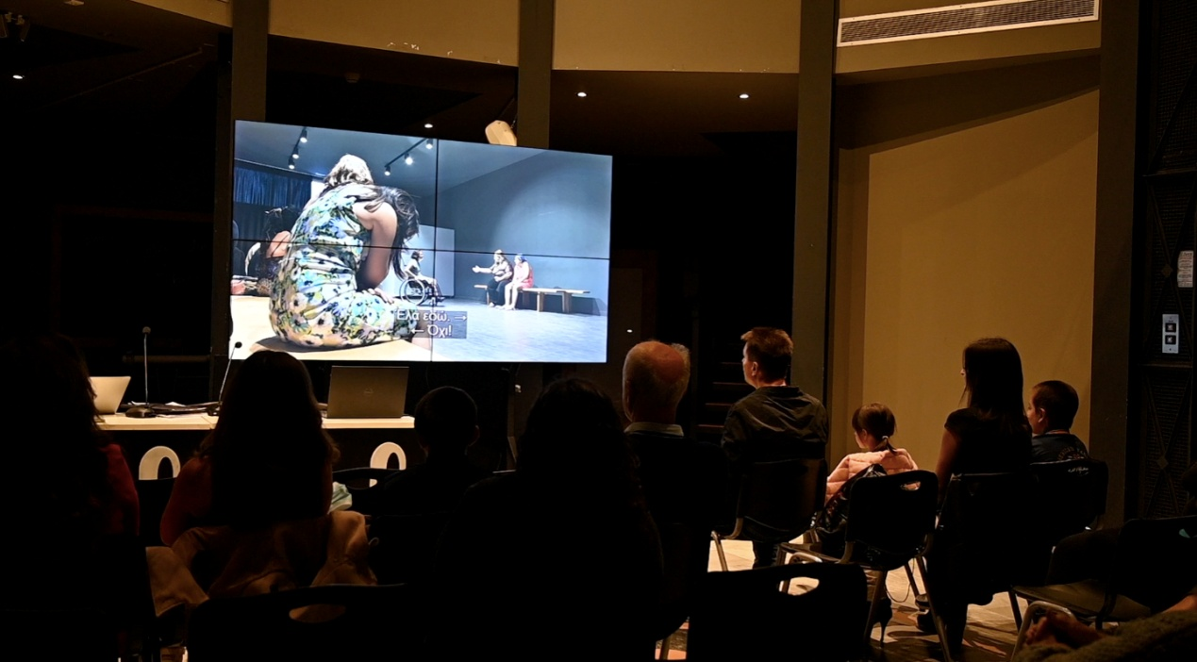

Ευχαριστώ:

Τους **Ειρήνη Κλάδου**, **Παύλο Μελισσινό** απο τον [Σύλλογο Γονέων Ατόμων με Αυτισμό Ρεθύμνου](https://nevronas.gr/syllogos-goneon-atomon-me-aytismo-rethymnoy/) για τη ταινία **«**[Πώς να εκπαιδεύσεις ένα αντιήρωα – How to train an antihero](https://nevronas.gr/kinimatografiko-taxidi-gia-toys-antiiroes-me-anapiria/)**»**

Την [Γιώτα Πεκλάρη](https://nevronas.gr/giota-peklari-choreytria-chorografos/) και την υπέροχη ομάδα της για την ταινία [**“CONNECTING BODY” (Κινούμενο Σώμα που Ηχεί και Συνδέει)**](https://nevronas.gr/connecting-body-ergastirio-gia-enilikes-me-i-choris-morfes-akoystikis-i-kai-optikis-anapirias/)

Τον **Άγγελο** **Βονιτσάνο**, Κοινωνικό Λειτουργό, Υπεύθυνο**ΚΔΑΠ-ΜΕΑ Δήμου Λευκάδας** για τη ταινία **“**[Εγκλεισμός… Ένα ΚΟΥΤΙ που μας περιβάλλει…”](https://nevronas.gr/egkleismos-ena-koyti-poy-mas-perivallei-mikroy-mikoys-tainia-apo-to-kdap-mea-dimoy-leykadas/)

**Βρείτε τις προτεινόμενες ταινίες του nevronas.gr**[εδώ…](https://nevronas.gr/tainies/)

**Γράφει: o**[Βαγγέλης Καρατζάς – Πατέρας παιδιού στο Φάσμα του Αυτισμού](https://nevronas.gr/vaggelis-karatzas-pateras-paidioy-sto-fasma-toy-aytismoy/)

**Επιμέλεια:**[Νίκος Παγίδας – Εργοθεραπευτής](https://nevronas.gr/nikos-pagidas/)